컴퓨터활용능력 2급 실기 · 원본 005페이지

행 전체에 적용하는 조건부 서식
조건에 맞으면 굵게 표시하고, 채우기 색과 글꼴 색을 자동으로 바꾸기

메뉴 찾아 들어가기
범위 선택 → 홈 탭 → 스타일 그룹 → 조건부 서식 → 새 규칙
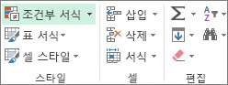

$C4는 C열 고정, 4행은 변화입니다. 달러 기호를 열 문자 앞에만 둡니다. $C$4로 쓰면 모든 행이 C4만 확인하게 됩니다.
참조 | 고정되는 부분 | 이번 행 전체 문제
C4 | 고정 없음 | 오른쪽 셀에서 판단 열이 움직여 부적절
$C4 | C열만 고정 | 사용할 형태
C$4 | 4행만 고정 | 세로 판단에 부적절
$C$4 | 열과 행 모두 고정 | 모든 행이 한 셀만 보게 됨

03 · 005페이지 기출유형 01

문제 01 네 분기가 모두 기준 이상인 행
문제 A4:G11에서 1사분기, 2사분기, 3사분기, 4사분기가 모두 1,500,000 이상인 행 전체의 글꼴을 굵게, 채우기 색을 노랑으로 지정하세요.
=AND($D4>=1500000,$E4>=1500000,$F4>=1500000,$G4>=1500000)

클릭 순서
1. 실습01 시트 → 이름 상자에 A4:G11 입력 → Enter.
2. 홈 → 스타일 → 조건부 서식 → 새 규칙을 클릭합니다.
3. 수식을 사용하여 서식을 지정할 셀 결정을 선택합니다.
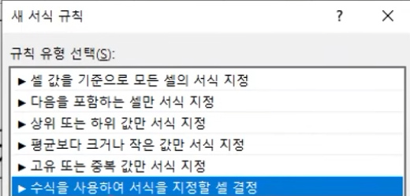
4. 수식 입력칸에 위 AND 수식을 입력합니다. 첫 글자 =도 넣습니다.
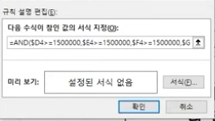
5. 서식 → 글꼴 탭 → 글꼴 스타일 ‘굵게’를 선택합니다.
6. 같은 서식 창의 채우기 탭 → 노랑을 선택합니다. 기본 색상표에서는 표준 색의 노랑을 고르면 됩니다.
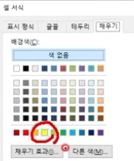
확인

결과 확인
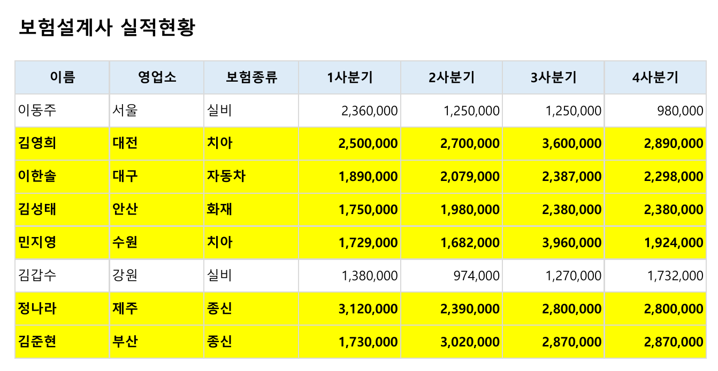

문제 02 서로 다른 조건에 두 규칙 만들기
문제 A4:H11에서 보험종류가 ‘화재’인 행 전체를 굵은 기울임꼴로 지정하고, 총액이 10,000,000 이상인 행 전체의 글꼴 색을 표준 색 빨강으로 지정하세요.

규칙 | 수식 | 서식 | 적용 범위
1 · 보험종류 | =$C4="화재" | 굵은 기울임꼴 | A4:H11
2 · 총액 | =$H4>=10000000 | 글꼴 색 표준 빨강 | A4:H11

규칙 1 화재인 행을 굵은 기울임꼴로
1. 실습02 시트에서 A4:H11을 선택합니다.
2. 홈 → 조건부 서식 → 새 규칙 → 수식을 사용하여 서식을 지정할 셀 결정.
3. 수식에 =$C4="화재"를 입력합니다. 글자는 영문 큰따옴표 " "로 감쌉니다.
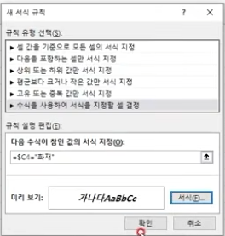
4. 서식 → 글꼴 탭 → 굵은 기울임꼴을 선택합니다. 글꼴 색과 채우기는 따로 설정하지 않습니다.
5. 확인 → 확인.
규칙 입력 위치 · 새 서식 규칙
규칙 유형 선택
수식을 사용하여 서식을 지정할 셀 결정
규칙 설명 편집
다음 수식이 참인 값의 서식 지정
=$C4="화재"
미리 보기 굵은 기울임꼴
서식…확인
설명용으로 다시 그린 입력 화면입니다. Excel 버전에 따라 배치가 다를 수 있습니다.

규칙 2 총액 기준을 통과한 행을 빨강으로
1. A4:H11을 다시 선택합니다.
2. 홈 → 조건부 서식 → 새 규칙 → 수식을 사용하여 서식을 지정할 셀 결정.
3. 수식에 =$H4>=10000000을 입력합니다. H열이 총액입니다.
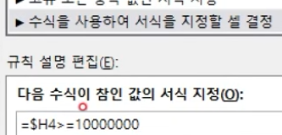
4. 서식 → 글꼴 탭 → 색을 펼쳐 표준 색 영역의 빨강을 선택합니다. 테마 색의 비슷한 빨강과 구분하세요.
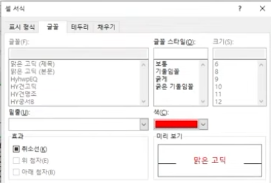
확인

결과 확인
